**“绿色家园”竞赛规则**

**一、参赛范围**

（一）参赛组别：小学低年级组（一-三年级）

（二）参赛人数：1人/队

（三）指导教师：1人

**二、竞赛主题**

2022年3月5日，政府工作报告提出，要持续改善生态环境，推动绿色低碳发展。加强污染治理和生态保护修复，处理好发展和减排关系，促进人与自然和谐共生。为了更好的推动生活家园的绿色环保，我们要继续提高环保意识，养成良好习惯，比如生活垃圾的科学分类和循环利用等。

请同学们发动大脑积极思考，自主学习并制作一个环保机器人，通过操控和自动两种方式通过指定地点，收集相应物资到达终点。

**三、竞赛场地**

（一）场地说明

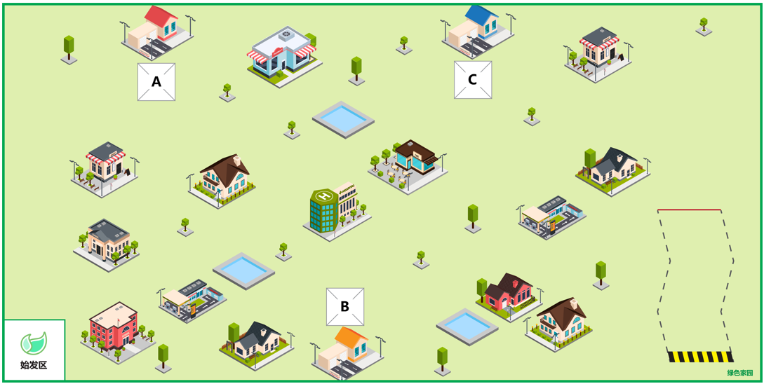

“绿色家园”竞赛场地图

场地地膜尺寸为3m*1.5m，材质为喷绘布。

任务相关区域为：始发区、物资区、隧道区（隧道区又分为隧道入口和终点区）。

始发区外框尺寸为25*25cm。

物资区有三个，分别A、B、C；物资有三种，分别为金属片物资（4cm直径圆片）、红色块物资（3cm立方木块）、绿色块物资（3cm立方木块）；三种物资所在物资区由比赛开始前随机抽签产生（物资放置在物资区方框的中心位置）。

 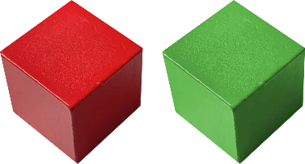

金属片物资示意图 红、绿色块物资

隧道区长60cm、宽25cm。隧道入口处有红色线条标识；终点区有黄黑相间线条标识。

（二）场地环境

比赛场地环境为冷光源、低照度、无磁场干扰。但由于赛场环境的不确定因素较多，例如，场地表面稍有褶皱不平整，光照条件有变化等等。参赛队在设计机器人时应考虑各种应对措施。

**四、竞赛规则**

（一）设备要求

参赛前，所有竞赛器材必须通过检查。为保证比赛的公平，裁判会在比赛期间随机检查器材。选手带进赛场的器材必须是散件模块，不能是机器人成品或者组件。对不符合要求的器材，需要按照本规则要求修改，如果器材仍然不符合要求，将被取消参赛资格。

1. 尺寸：每次启动前，机器人整体尺寸不得大于25cm*25cm*12cm；

2. 电源：机器人供电电压不得高于6.5V；

3、处理器：鼓励使用低功耗处理器，且处理器主频不高于16MHZ；

4、传感器：不得使用除红外感应模块外的任何传感器。

（二）任务说明

参赛选手在规定时间内，现场完成机器人搭建。比赛时将机器人放置在起始区启动，采用人为非接触操控方式引导机器人通过各物资区，完成物资收集，到达隧道入口后，机器人采用自动方式通过隧道，并停止在终点。

1. 制作：制作调试时间共40分钟，参赛选手需利用模块和积木散件完成机器人的结构搭建。遵循裁判指示在场地区进行制作，制作环节时间到后，选手需按照裁判指示将作品放置到封存地点。

2. 启动：参赛选手将机器人放置在起始区，并调整好位置，其正投影不超过起始区外框，等待裁判开始口令后，选手方能释放机器人离开起点区。

3. 运行：每组选手有两轮机会，两轮机会连续进行，中间间隔时间不得超过1分钟。每轮比赛时间共2分钟，当机器人正投影完全离开起始区时，视为使用了一次机会。

4. 结束：机器人停止在终点区或者穿越冲出终点区，裁判记录完成任务得分和所用时间。每轮时间2分钟到，亦视作比赛结束，所用时间记作2分钟，2分钟内已获得分有效。机器人正投影完全离开场地区域，亦视作比赛结束，所用时间记作离开区域的时间，离开区域前已获得分有效。

（三）得分说明

1. 启动（20分）

选手示意裁判准备完毕，裁判发令开始后，选手释放机器人，且机器人正投影全部离开起始区域，得20分；否则，得0分。机器人启动后为非接触操控任务阶段，选手不得人为接触机器人。

2. 收集金属片物资（20分）

机器人使金属片物资离开所在物资区，得10分；机器人到达终点区时，金属片物资与机器人保持接触，再得10分。

3. 收集红色块物资（15分）

机器人使红色块物资离开所在物资区，得5分；机器人到达终点区时，红色块物资与机器人保持接触，再得10分。

4. 收集绿色块物资（15分）

机器人绿色块物资离开所在物资区，得5分；机器人到达终点区时，绿色块物资与机器人保持接触，再得10分。

5、进入隧道区（10分）

机器人任意部位通过隧道入口，得10分。机器人正投影全部通过隧道入口后，机器人进入自动运行任务阶段，选手不得进行人为操控。

6. 到达终点（20分）

机器人正投影部分或全部通过终点区域且停止（停止运动时间超过2秒，停止时间不计入总时长），得20分；机器人正投影部分或全部通过终点区域，但未停止，得10分；否则得0分。

注意：

（1）机器人在非接触操控任务阶段（进入隧道区前），不得进行人为接触，如发生人为接触，每接触一次，扣20分，扣完为止。

（2）机器人在自动运行任务阶段，不得进行人为操控，如发生人为操控，每操控一次，扣20分，扣完为止。

总分

完成任务满分为100分，取两次得分中总分最高分为最终得分。

如出现同分，高分轮次比赛时间越短者，排名在前。

（四）犯规

1. 裁判示意参赛队伍进入参赛区准备比赛时，应即时到达，超过2分钟者，将取消比赛资格.

2. 比赛过程中，任务模型初始位置因参赛队员身体接触发生偏移，将受到警告，情节恶劣者，将取消比赛资格。

3. 任务模型或场地遭到参赛队员及其机器人破坏，将受到警告，并且单项任务得分作废；情节恶劣者，将取消比赛资格。

4. 未经裁判允许，在比赛期间与家人或者教练员联系，将取消比赛资格

5. 不听从裁判指示将予以警告。干扰到比赛正常流程或者影响到其他参赛队伍时，情节恶劣者，将取消比赛资格。

附：计分表

|  |  |  |  |  |  |
| --- | --- | --- | --- | --- | --- |
| “绿色家园”竞赛计分表 | | | | | |
| 参赛队： 组别： 小学低年级组 | | | | | |
|  | 任务 | 分值 | 第一次 |  | 第二次 |
| 1 | 启动 | 20 |  |  |  |
| 2 | 收集金属片物资 | 20 |  |  |  |
| 3 | 收集红色块物资 | 15 |  |  |  |
| 4 | 收集绿色块物资 | 15 |  |  |  |
| 5 | 进入隧道区 | 10 |  |  |  |
| 6 | 到达终点 | 20 |  |  |  |
|  | 扣分 | 20/次 |  |  |  |
| 比赛用时： | | |  |  |  |
| 单轮合计： | | |  |  |  |
| 最终得分（高分轮次）： | | | | | |
| 参赛队员签名确认：  裁判签名确认： | | | | | |